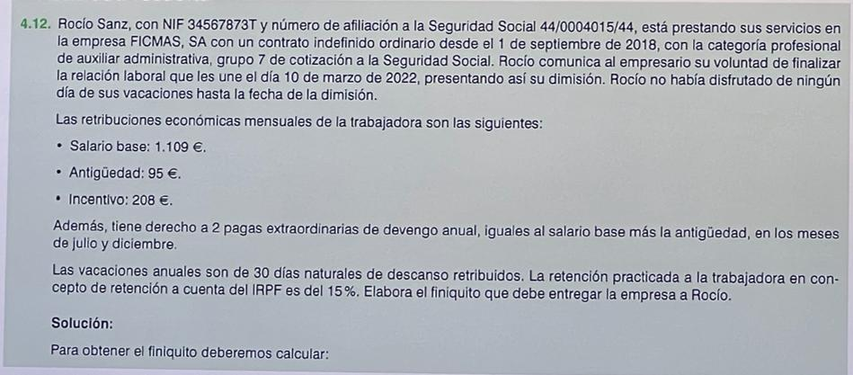

Comienza 01-07-18 Plus antigüedad= 95€ Vacaciones 30 días/año

Fin 10-03-22 Plus fin contrato = 208€ P.extra 1.109+ 95= 1.024

Vac = 0 distfrutados S.B = 1.109€ Salario/mes= 1.412 €/mes

Finiquito

1. Calcular salario no cobrado del mes en curso.

1º Calcular días trabajados en el mes de extinción del contrato = 10 dias.

2º Calcular salario diario de Rocío.

Salario diario = total retribución mensual /30 d= 1.109 + 95 + 208=47,07€/día.

3º Calcular salario no cobrado= 10 d x 47,07€/d= 407,7€.

1. Vacaciones no disfrutadas

1º Calcular días trabajados en el año hasta la extinción del contrato

30(E)+30(F) + 10(M) = 70 días

2º Calculamos el importe que le corresponde a Rocío por las vacaciones no disfrutadas

Si por trabajar 360 d le corresponde 1.412€

Por trabajar 70 d le corresponde X X= 70x1412/360=274,56€

O de otra forma

Si por trabajar 360 d le corresponde 30 d vac

Por trabajar 70 d le corresponde X d vac X= 70x30/360=5,83 d

1. P.Proporcionales P. Extras Julio (Devengo Anual)

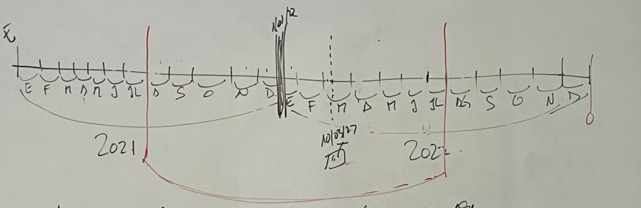

1º Calcular los días extras que le corresponden

D.Extras= 7(30)+10=220 días

2º Calculo el importe P. Propor de la Pagas extras de Julio

Si por trabajar 360 d le corresponde 1.204€

Por trabajar 220 d le corresponde X € X= 220x1204/360=734,78€ P.Ex Julio

P. Parcial P.Extra Dic(Dev Anual)

1º Dias extras = 30(E)+30(F) + 10(M) = 70 días

2º Importe P.Parcial P.Extra Dic

Si por trabajar 360 d le corresponde 1.204€

Por trabajar 70 d le corresponde X € X= 70x1204/360=234,11€

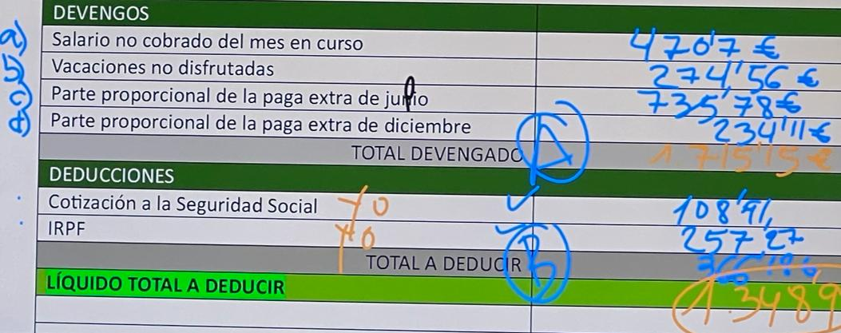

2 Actividad